|  |
| --- |
| **Cahier des charges projet Java**  **V1.00** |

Table des matières

1. Préambule 3

2. Cahier des charges 3

1. Description du projet Java 3

2. Description de l’interface Java imaginée 3

3. Brève description du projet initial Python 4

4. Macro-planning 6

1. Préambule

Ce document décrit le cahier des charges du projet Java demandé pour l’obtention du module CAS-IDD de la formation MAS-RAD.

1. Cahier des charges

## Description du projet Java

Ce projet Java complète le développement réalisé pour la partie « Développement et conception orientés objet avec Python » effectué avec Monsieur Amiguet et rendu le 10/04/2025 ( ??? CDC et présentation joint au dépôt GIT de ce projet ???).

Ce projet Java se concentrera donc essentiellement sur le GUI de ce précédent projet Python.

## Brève description du projet initial Python

Ce développement Python permet d’analyser un programme G-Code de machine à commande numérique et d’en extraire différents fichiers CSV (3 fichiers au total) contenant les données suivantes :

|  |  |  |
| --- | --- | --- |
| Données de progamme : | Données d’opération : | Données d’outils : |
| Nom du programme | Nom de l’opération | Numéro de l’outil |
| Durée totale d’usinage | Durée d’usinage de l’opération | Durée d’utilisation |
| Liste des opérations | Numéro d’outil | Distance parcourue dans la matière |
| Liste des outils |  | Fréquence de rotation |
|  |  | Vitesse d’avance |
|  |  |  |
|  |  |  |

L’interface Python récupère les données les plus pertinentes à afficher :

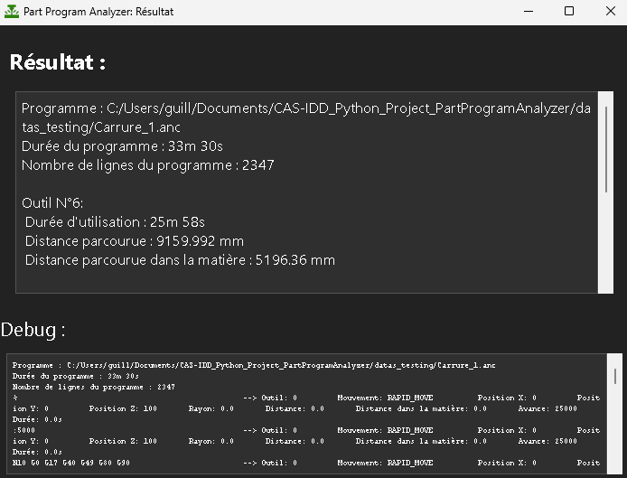

Figure 1 - Vue de l'interface Python

Une autre partie d’interface permet également la visualisation de la pièce usinée en 3D (au format STL) ainsi que les trajectoires filaires de tous les outils :

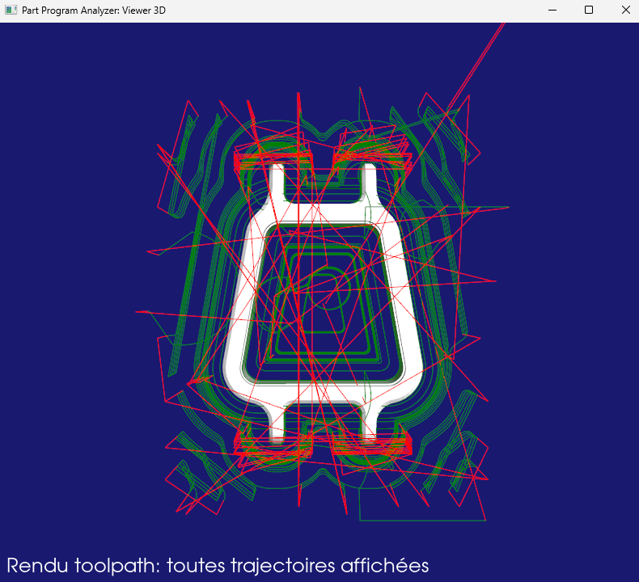

Figure 2 - Vue de l'interface Python

## Description de l’interface Java imaginée

Cette interface se découperait en 4 zones (JSplitPane), qui regrouperait les données suivantes :

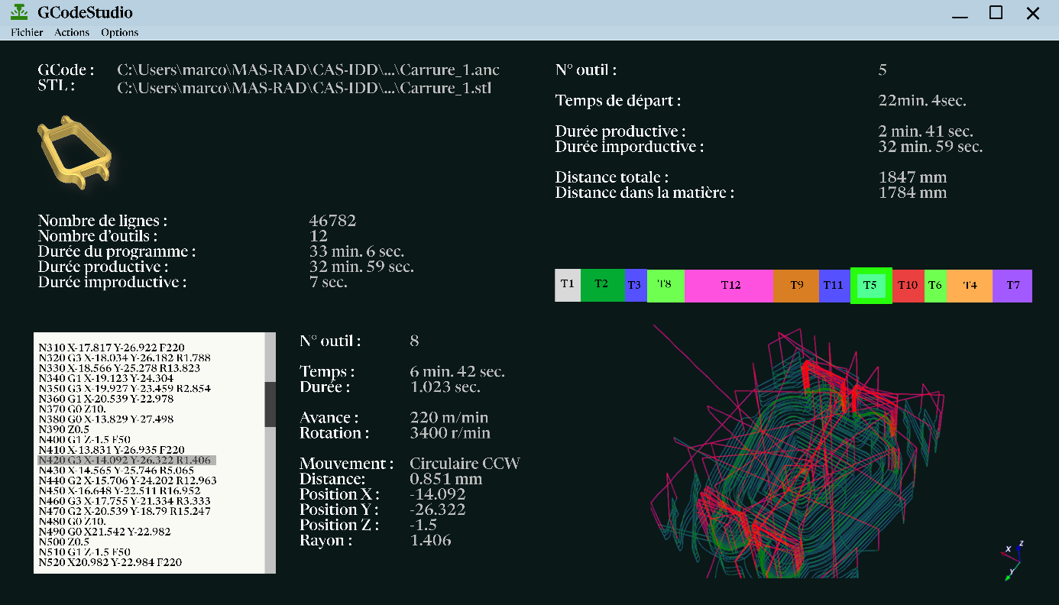

► Sélection des fichiers (G-Code & 3D STL).

► Affichage des chemins des fichiers sélectionnés et données de base relatives au programme G-Code chargé.

► Affichage du programme G-Code chargé avec possibilité de visualiser les données analysées par l’application associées à la ligne sélectionnée.

► Affichage des données d’outils de coupe analysées par l’application.

► Affichage de la vue 3D (pièce et trajectoires outils).

► Optionnel : prévisualisation du fichier STL.

► Optionnel : visualisation sous forme de diagramme de Gantt des outils de coupe avec interactions permettant l’affichage des analyses d’outils.

1. Macro-planning

